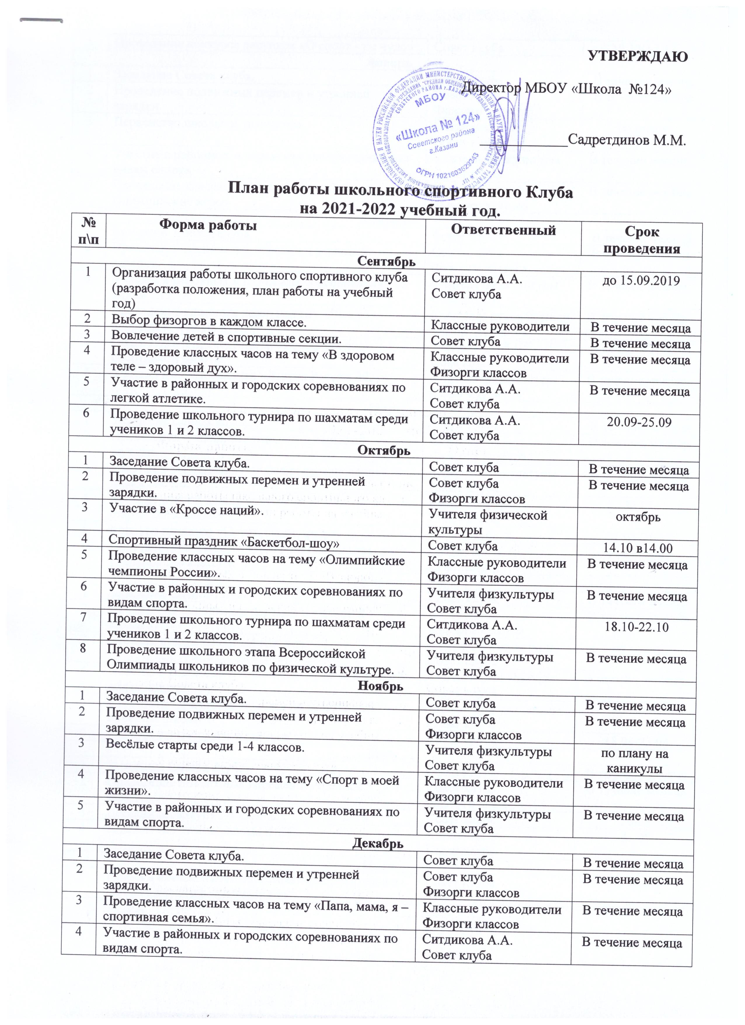
5 | Проведение конкурса рисунков «О спорт - ты чудо» | Совет клуба | 13.12-17.12
Январь
1 | Заседание Совета клуба. | Совет клуба | В течение месяца
2 | Проведение подвижных перемен и утренней зарядки. | Совет клуба  Физорги классов | В течение месяца
3 | Первенство школы по шахматам. | Ситдикова А.А.  Совет клуба | по плану
4 | Участие в районных и городских соревнованиях по видам спорта. | Учителя физкультуры  Совет клуба | В течение месяца
5 | Проведение классных часов на тему «Зимние Олимпийские игры» | Классные руководители  Физорги классов | В течение месяца
Февраль
1 | Заседание Совета клуба. | Совет клуба | В течение месяца
2 | Проведение подвижных перемен и утренней зарядки. | Совет клуба  Физорги классов | В течение месяца
3 | Участие в районных и городских соревнованиях по видам спорта. | Учителя физкультуры  Совет клуба | В течение месяца
4 | Проведение классных часов на тему «Нам со спортом всегда по пути» | Классные руководители  Физорги классов | В течение месяца
5 | Подготовка и проведение месячника военно-спортивной работы. | Учитель ОБЖ  Сове клуба | В течение месяца
6 | Участие в соревнованиях «Лыжня России-2021» | Учителя физкультуры  Совет клуба | В течение месяца
Март
1 | Заседание Совета клуба. | Совет клуба | В течение месяца
2 | Проведение подвижных перемен и утренней зарядки. | Совет клуба  Физорги классов | В течение месяца
3 | Участие в районных и городских соревнованиях по видам спорта. | Учителя физкультуры  Совет клуба | В течение месяца
4 | Весёлые старты между учителями и старшеклассниками | Ситдикова А.А.  Совет клуба | 21.03
5 | Конкурс плакатов «Спорт, спорт, спорт…» | Совет клуба | 21.03-25.03
6 | Проведение школьного турнира по шахматам среди учеников 5-6 классов. | Ситдикова А.А.  Совет клуба | 21.03-25.03
Апрель
1 | Заседание Совета клуба. | Совет клуба | В течение месяца
2 | Проведение подвижных перемен и утренней зарядки. | Совет клуба  Физорги классов | В течение месяца
3 | Весёлые старты среди 1-4 классов. | Учителя физкультуры  Совет клуба | по плану
4 | Участие в районных и городских соревнованиях по видам спорта. | Учителя физкультуры  Совет клуба | В течение месяца
5 | Субботник (наведения порядка на спортивных объектах школы) | Администрация школы  Совет клуба | по плану
6 | Конкурс кроссвордов и ребусов. | Совет клуба | 18.04-23.04
Май
1 | Заседание Совета клуба. | Совет клуба | В течение месяца
2 | Проведение подвижных перемен и утренней зарядки. | Совет клуба  Физорги классов | В течение месяца
3 | Детский сабантуй (1-4 классы). | Совет клуба | 20.05
4 | Подведение итогов работы ШСК. | Хатанов Д.В.  Совет клуба | 31.05
Июнь
1 | Работа в пришкольном спортивно-оздоровительном лагере с дневным прибыванием | Совет клуба | по плану

